Sét đánh nhiều hơn khi bầu trời ô nhiễm nặng

(Dân trí) - Các nhà khoa học cho biết càng có nhiều hạt mịn trong không khí, càng có nhiều sét đánh.

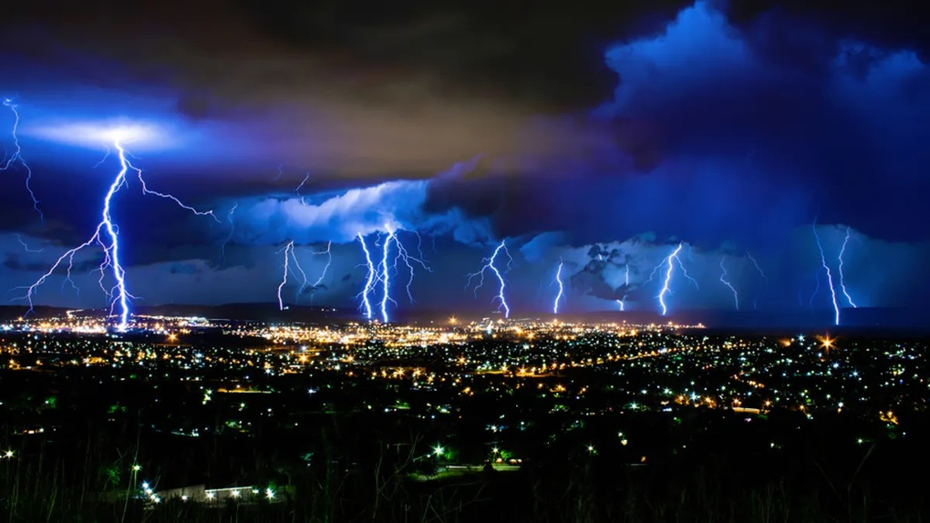

Những biến đổi do con người gây ra đối với môi trường tự nhiên không chỉ tạo nên những tác động tức thì mà còn kéo theo những hậu quả dây chuyền tiềm ẩn. Ví dụ, ô nhiễm không khí giờ đây đang liên quan mật thiết đến việc ngày càng xuất hiện nhiều những cơn sấm chớp dữ dội.

Các nhà khoa học tại Trường đại học James Madison (JMU), Mỹ, đã nghiên cứu dữ liệu về các trận sấm sét trong 12 năm và nhận thấy rằng càng có nhiều hạt mịn trong không khí (sol khí) thì nguy cơ sét đánh càng tăng.

Mối liên hệ giữa sol khí và sét đã được nghiên cứu từ lâu, tuy nhiên, đánh giá đầy đủ vẫn chưa được thực hiện do có rất nhiều yếu tố khí quyển khác nhau ảnh hưởng đến hiện tượng này.

Các nhà khoa học tại JMU cho biết tình trạng ô nhiễm hoạt động như hạt nhân nguyên tử mây. Khi được đưa vào đám mây qua luồng khí đi lên, luồng khí này kết hợp với luồng khí đi xuống để tách các hạt ô nhiễm, làm phân chia điện tích trong mây và dẫn đến sự xuất hiện nhiều tia sét hơn.

Mặc dù có nhiều hạt hơn thường dẫn đến nhiều sét hơn, nhưng khi lượng hạt trong không khí đạt mức quá cao, số lần sét đánh lại giảm do tình trạng mất năng lượng bên trong cơn bão.

Đây là các kịch bản với nhiều biến số và yếu tố tác động, từ các luồng không khí đến lớp phủ mặt đất. Dù ở bất kỳ nơi đâu trên thế giới, ô nhiễm đô thị hoàn toàn có thể làm tăng số lượng sấm sét.

Nghiên cứu cũng phát hiện ra rằng khi có nhiều năng lượng nhất trong khí quyển từ các yếu tố như nhiệt độ và độ ẩm, mức độ ô nhiễm không khí có tác động cao nhất đến số lượng sét đánh.

Điều này giúp chúng ta hiểu rõ hơn về cách ô nhiễm không khí có thể tiếp tục định hình lại các mô hình khí tượng. Các nhà nghiên cứu dự định sẽ xem xét mối quan hệ giữa ô nhiễm không khí và các mô hình khí tượng ở nhiều nơi trên thế giới, bổ sung nhiều phương pháp đo đạc để xác định chính xác hơn mức độ ảnh hưởng của sol khí.

Trong báo cáo nghiên cứu, các nhà khoa học cho biết họ sẽ phân tích các yếu tố môi trường để xác định sự khác biệt giữa những cơn dông sét xảy ra ở thành phố và ở các khu vực lớn hơn, từ đó đánh giá toàn diện tác động của tình trạng ô nhiễm.